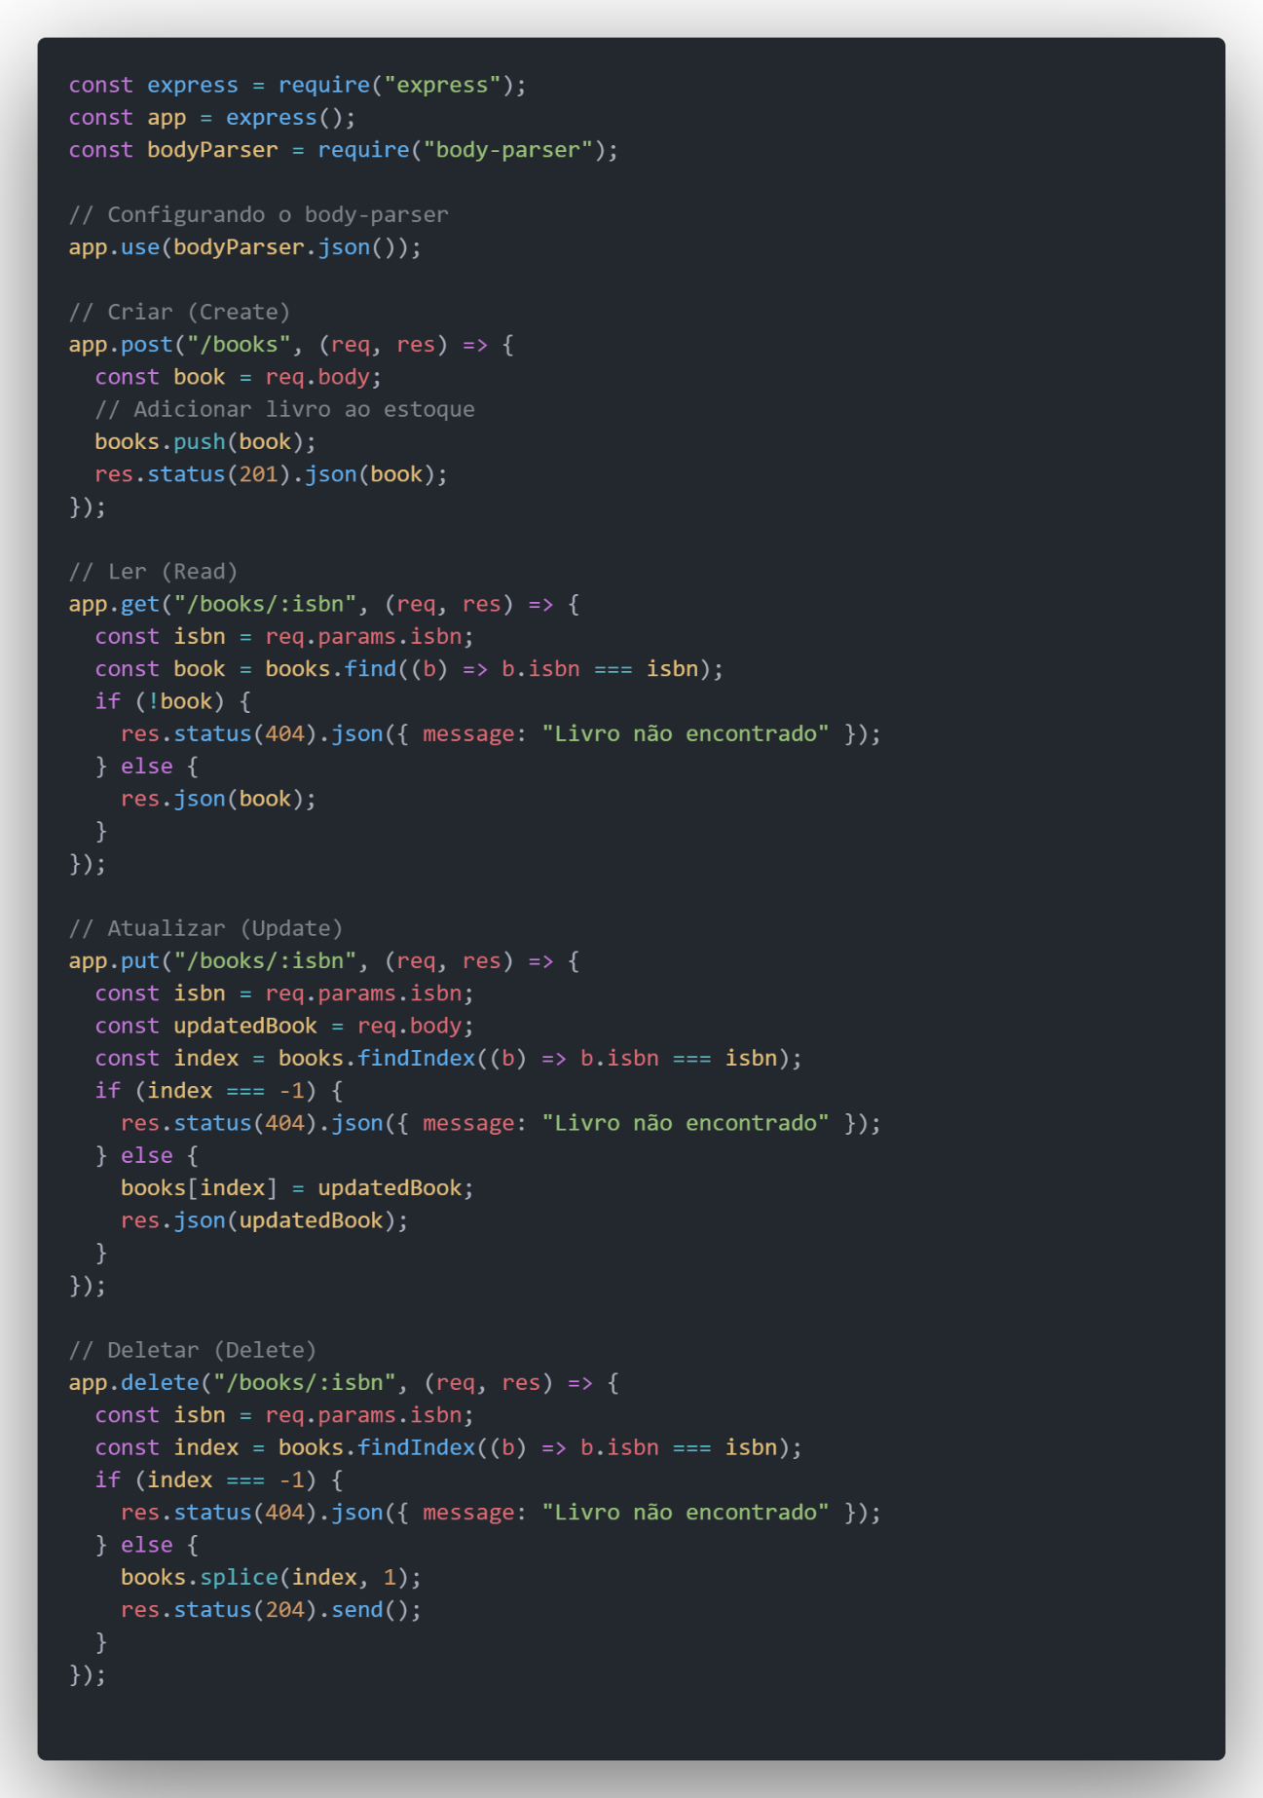

## Código

const express = require("express");

const app = express();

const bodyParser = require("body-parser");

// Configurando o body-parser

app.use(bodyParser.json());

// Criar (Create)

app.post("/books", (req, res) => {

  const book = req.body;

  // Adicionar livro ao estoque

  books.push(book);

  res.status(201).json(book);

});

// Ler (Read)

app.get("/books/:isbn", (req, res) => {

  const isbn = req.params.isbn;

  const book = books.find((b) => b.isbn === isbn);

  if (!book) {

    res.status(404).json({ message: "Livro não encontrado" });

  } else {

    res.json(book);

  }

});

// Atualizar (Update)

app.put("/books/:isbn", (req, res) => {

  const isbn = req.params.isbn;

  const updatedBook = req.body;

  const index = books.findIndex((b) => b.isbn === isbn);

  if (index === -1) {

    res.status(404).json({ message: "Livro não encontrado" });

  } else {

    books[index] = updatedBook;

    res.json(updatedBook);

  }

});

// Deletar (Delete)

app.delete("/books/:isbn", (req, res) => {

  const isbn = req.params.isbn;

  const index = books.findIndex((b) => b.isbn === isbn);

  if (index === -1) {

    res.status(404).json({ message: "Livro não encontrado" });

  } else {

    books.splice(index, 1);

    res.status(204).send();

  }

});